Giovedì 29 luglio: Sermide – Milano - Lisbona
Al mattino ritrovo dei partecipanti nei luoghi convenuti e trasferimento in bus privato all’aeroporto di Milano Malpensa. Arrivo a Lisbona. Incontro con la guida e visita della cittá iniziando dalle Cattedrale per poi scendere verso la Baixa e i quartieri dell´Alfama e del Rossio. Sistemazione in albergo, cena e pernottamento.
Venerdì 30 luglio: Lisbona (esc. Estoril, Cascais, Cabo de Roca,Sintra)
Colazione. Durante la mattinata continuazione della visita della cittá, Monastero de los Jeronimos, la Torre de Belem simbolo della cittá, il monumento dedicato alle scoperte e ai personaggi che hanno reso famoso questo piccolo paese. Pranzo. Nel pomeriggio partenza per la Costa Atlantica, visitando Estoril, Cascais, Sintra. Prima di arrivare a Sintra sosta a Cabo de Roca dove si trova un faro risalente al diciottesimo secolo e abitato fino al 1970. Cabo da Roca fa parte del Parco Naturale di Sintra-Cascais, dove si trova una grande varietà di specie animali: cormorani, falchi pellegrini, rapaci notturni, gabbiani, pipistrelli e volpi. A Sintra dopo una piacevole passeggiata nel vecchio centro storico, si visiterà il Palazzo Reale. Rientro a Lisbona. Cena e pernottamento.
Sabato 31 luglio: Lisbona - Fatima
Prima colazione. Partenza per Èvora, visita del centro storico con il Tempio Romano, sicuramente il meglio conservato del Portogallo, la Cattedrale, tra le prime edificate dopo la cacciata degli arabi, che presenta una affascinante mistura tra lo stile romanico e quello gotico, i vicoli moreschi, la cerchia di mura medievali. Pranzo. Nel pomeriggio partenza per Fatima. Sistemazione in albergo, cena e pernottamento.
Domenica 1 agosto: Fatima – Tomar
Colazione. Al mattino partecipazione alla Santa Messa ufficiale in Santuario. Pranzo. Nel pomeriggio partenza per Tomar, cittá legata all´Ordine dei Templari che ricevettero da re Alfonso Henriques, visita al Convento di Cristo. Rientro a Fatima. Cena e pernottamento. Dopo cena possibilità di partecipare al Rosario e alla Fiaccolata Mariana.
Lunedì 2 agosto: Fatima - Porto
Colazione. Partecipazione alla Santa Messa prenotata esclusivamente per il gruppo e partenza per Porto. Pranzo libero. Nel pomeriggio visita guidata della città e mini crociera nel fiume Douro. Cena e pernottamento.

Martedì 3 agosto: Porto – Braga - Guimaraes - Porto
Colazione. Intera giornata di visita al nord del Portogallo, visita di Braga città ricca di tesori artistici come la cattedrale e il santuario del Bom Jesus. Pranzo libero. Nel pomeriggio prosseguimento per Guimaraes, il cuore del Portogallo, visita del primo Castello del Portogallo ed il centro storico. Al termine rientro a Porto. Cena tipica con spettacolo di fado e folclore. Pernottamento.
Mercoledì 4 agosto: Porto - Coimbra
Colazione. Possibilità di visitare una cantina del famoso vino di Porto con assaggio e proseguimento per la costa, con sosta nella città di Aveiro considerata la Venezia del Portogallo. Pranzo libero. Partenza per Coimbra, visita guidata della città universitaria dove si vedrà l’antica biblioteca dell’università e la chiesa di Santa Croce. Sistemazione in albergo. Cena e pernottamento.
Giovedì 5 agosto: Coimbra – Battalha - Lisbona – Milano - Sermide
Colazione. Partenza per Batalha (visita al monastero), proseguimento per la spiaggia tipica di Nazarè. Pranzo sul mare. Nel pomeriggio visita al monastero di Alcobaca. Al termine trasferimento in aeroporto di Lisbona per il rientro in Italia. Proseguimento in pullman per i luoghi convenuti.

Quota di partecipazione: (minimo 20 paganti) € 1.620,00
Supplemento: camera singola € 280,00

La quota comprende: Trasferimento in bus privato per/da gli aeroporti – Passaggio aereo in classe turistica Milano/Lisbona/Milano - Sistemazione in alberghi cat. 4 stelle in camere a due letti con bagno o doccia - Pensione completa dalla cena del primo giorno al pranzo dell’ultimo giorno, ad eccezzione dei pranzi del 5°,6° e 7° giorno dove sono liberi (bevande incluse ai pasti) – Guida parlante italiano per tutto il tour - Ingressi – Mini crociera sul fiume Douro – Cena tipica con folclore e Fado a Porto – Mance - Pullman per tutto il tour – Auricolari e ingressi come da programma – Assicurczione medico, bagaglio.
La quota non comprende: Polizza annullamento viaggio – Tasse turistiche a Porto e Lisbona da pagarsi direttamente in albergo - Extra personali - Tutto quanto non menzionato alla voce “la quota comprende”.
Per informazioni:

Don Giampaolo Ferri

Parrocchie di
Bonizzo, Borgofranco, Carbonara, Felonica,
Quatrelle, Malcantone, Moglia di Sermide,
Santa Croce e Sermide
Tel. 0386.61248

SANT’ANSELMO VIAGGI

Per la parte normativa (annullamenti, penalità, recessi, ecc.) valgono le condizioni generali riportate dall’operatore.

Per l’iscrizione è necessario compilare il modulo di adesione e consegnarlo unitamente al versamento di un acconto di € 400,00 entro il 30 giugno 2021. Il saldo dovrà essere effettuato a consegna documenti.

E’ necessaria la carta di identità valida o il passaporto. Ricordiamo che non sono valide le carte di identità cartacee con timbro di proroga sul retro e le carte di identità elettroniche con foglio di rinnovo.

Organizzazione Sant’Anselmo Viaggi

Unità Pastorale “La Riviera del Po””
Bonizzo, Borgofranco, Carbonara, Felonica, Quatrelle, Malcantone, Moglia di Sermide, Santa Croce e Sermide

TOUR del
PORTOGALLO
CON FATIMA
29 luglio 5 agosto 2021
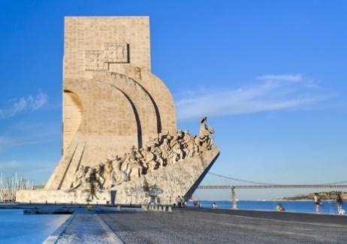
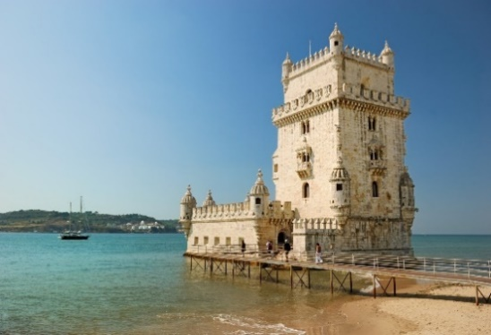

Presieduto da
Don Giampaolo Ferri

